TEMA II: FUNCIÓN RENAL. MICCIÓN

- FILTRACIÓN GLOMERULAR. REGULACIÓN
- FILTRACIÓN TUBULAR
- REABSORCIÓN TUBULAR Y SECRECIÓN TUBULAR
- REFLEJO DE LA MICCIÓN

- FILTRACIÓN GLOMERULAR. REGULACIÓN

FILTRACIÓN GLOMERULAR: consiste en el paso de líquido y productos de desecho que pasarán del glomérulo a la cápsula de Browman

La regulación de la filtración glomerular puede ser:
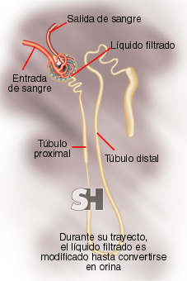
  - Extrínseca: por parte del Sistema Nervioso Vegetativo o Autónomo; el simpático producirá una constricción en el diámetro de la arteriola aferente. Si el simpático es estimulado, producirá inhibición en la formación de orina. Si se cierra la presión del glomérulo descenderá (en su interior) y la filtración también descenderá

  - Intrínseca: cuando se detecta un flujo lento en el túbulo distal, las células yuxtaglomerulares producen renina, hormona que transforma al angiotensiógeno en agiotensina, ésta produce la constricción en la arteriola eferente, elevando la presión del glomérulo y la filtración gloimerular.

Aparato yuxtaglomerular: está formado por una arteriola aferente de entrada, rodeada por células yuxtaglomerulares que producen renina y forman glomérulos.

La cantidad que se filtra al día es de 180 litros, los cuales pasarán desde el glomérulo a la cápsula de Bowman, además arrastrará aminoácidos, glucosa, iones y productos de desecho
El filtrado es similar al plasma isotónico, con la diferencia de que no posee proteínas plasmáticas y por otro lado tiene una levada concentración de aniones, sobre todo el bicarbonato y el cloro.

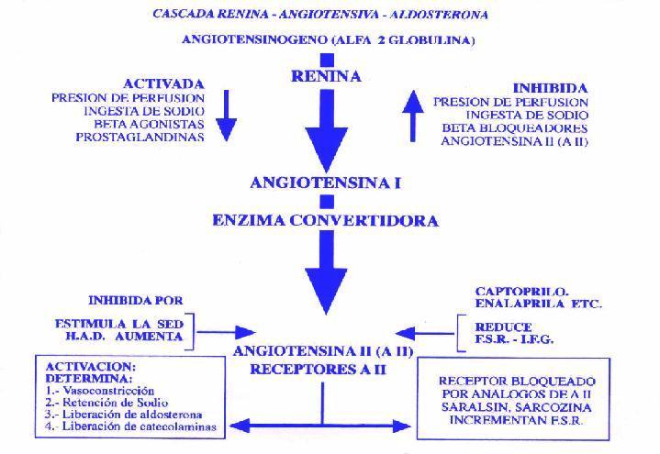

Se pueden tomar muestras en sangre y en orina, también se estudia cual es el flujo urinario en unidad de tiempo

(Ox) · V
Depuración de insulina (TFG) = ------------------
(Px)

TFG: tasa de filtración glomerular
Ox: concentración de orina
V: flujo sanguíneo por unidad de tiempo
Px: concentración plasmática

20 mg/ml x 1,1 ml/min
Depuración de la insulina: ------------------------------- = TFG= 128 ml/min (7,5 l/h o 180 l/día)
0,25 mg/ml

- FILTRACIÓN TUBULAR

La membrana de estos glomérulos es bastante permeable al agua y a los solutos, poseen poros bastante grandes y pueden pasar sustancias con u peso molecular elevado (5.000-6.000 pm). En cambio no atraviesan proteínas plasmáticas, ni células sanguíneas.

Para que se produzca la filtración, hay una serie de presiones:

- Arteriola aferente: 100 mmHg
- Glomérulo: 60 mmHg
- Cápsula de Bowman: 18 mmHg

También tenemos que considerar la presión coleidosmótica, debida a las proteínas plasmáticas; dentro del capilar 32 mmHg aproximadamente.
Presión de filtración = P. capilar glomerular - (P. capsula Browman + P. coleidosmótica)

10 mm/hg = 60 mm/hg - (18 mm/Hg + 32 mm/hg)

Si aumento la presión en el capilar glomerular, aumenta la presión de filtración

- REABSORCIÓN TUBULAR Y SECRECIÓN TUBULAR

REABSOCIÓN TUBULAR: consiste en el paso de parte de ese filtrado desde los túbulos hacia los capilares periubulares.

De la cantidad filtrada en el glomérulo, se va recuperará hacia la sangre, casi la totalidad del agua, gran parte de los iones, todos los aminoácidos y la glucosa. La recuperación de los solutos, desde los túbulos pasan hacia los capilares mediante transporte activo, se recuperarán todos los aminoácidos que han sido filtrados a nivel del túbulo contorneado proximal y también la glucosa.

La persona diabética con un nivel elevado de glucosa en sangre, le aparecerá glucosa en la orina, ya que los transportadores de la glucosa se saturan y no pueden devolver más glucosa a la sangre.

El sodio se recupera también por un mecanismo activo situado a nivel del túbulo proximal y del asa de Henle, ubicada a nivel del túbulo contorneado distal y colector. A nivel del túbulo distal y colector, esta regulada una hormona denominada aldosterona, mineral corticoide, producido en la corteza suprarrenal, necesaria para la reabsorción del sodio. El cloro se reabsorbe por un mecanismo activo, a nivel del túbulo contorneado proximal, distal, asa de Henle y túbulo colector. El bicarbonato se reabsorbe por un proceso activo en el túbulo proximal y distal.

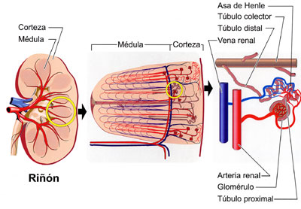

La reabsorción de agua en la nefrona, es de unos 180 litros, de los cuáles se recuperará el 90%, es decir, casi todo unos 178,5 litros, en la orna aparecerá 1,5 litros. Se reabsorberá mediante un mecanismo de ósmosis siguiendo la absorción activa de solutos e iones (aminoácidos, glucosa, iones) arrastrará agua; a nivel de los túbulos contorneados proximal, se reabsorberá un 65% del total de agua. La rama descendente del asa de Henle y la rama ascendente son impermeables al agua.

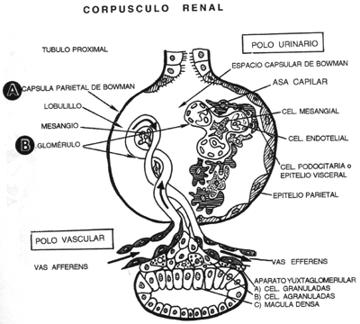
La reabsorción de agua se efectuará mediante un mecanismo de difusión limitado, se produce a nivel del túbulo distal y colector, facilitado por una hormona antidiurética, la cual actuará de permeabilizante para el agua en el túbulo contorneado distal y en el túbulo colector. Un 20 % del total de reabsorción se produce en el túbulo distal y colector.

Si no se produjera la hormona, los túbulos eliminarían la gran cantidad de pérdida de líquido por la orina (diabetes insípida). La prueba de osmolalidad de la orina se practica para medir la concentración de partículas de la orina.
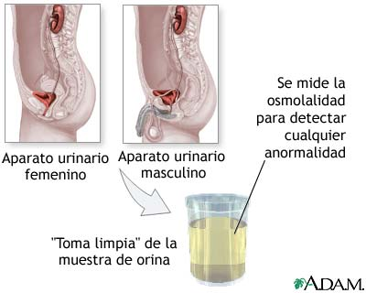

El resultado mayor de lo normal puede indicar condiciones tales como la enfermedad de Addison, insuficiencia cardíaca congestiva y shock. Las mediciones por debajo de lo normal pueden indicar aldosteronismo, diabetes insípida, excesiva ingesta de líquidos, necrosis tubular renal o píelo nefritis severa.

SECRECIÓN TUBULAR: consiste en el paso desde los capilares peritubulares hacia la luz de los túbulos. Es importante para la eliminación de potasio, de hidrogeniones que se eliminan mediante transporte activo a nivel de los túbulos distal y colector, requiriendo la presencia de aldosterona. También la urea a nivel del asa de Henle es eliminada.

- REFLEJO DE LA MICCIÓN

El volumen de orina es de 1,5 litros, el pH oscila entre 4,5 (ácido) y 8,2 (básico) regula el pH de la sangre; la densidad es de 1010-1030, si aumentáramos la densidad habría una tendencia a aparecer cálculos renales.

En la orina a parece lo que al organismo no le interesa, la urea posee concentraciones levados de ácido úrico, creatinina, productos de desecho procedentes del metabolismo proteico y también aparecen iones de sodio, potasio, cloro, bicarbonato, hidrógeno, fosfato y sulfato. La composición de la orina puede variar.

La orina formada en los riñones se trasladará por los uréteres mediante movimientos peristálticos, irá a la vejiga, la cual es el almacena de la orina. La capacidad de la vejiga es de unos 500 ml.
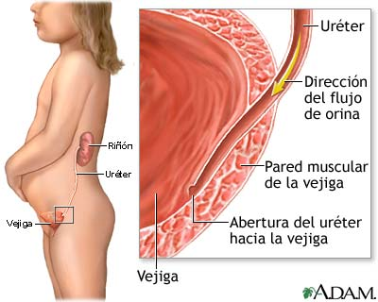
El REFLEJO DE LA MICCIÓN aparece cuando la vejiga estalla, produciéndose una distensión de las paredes, estimulando los receptores de estiramiento de la vejiga; es un acto reflejo con una vía sensitiva o aferente (reflejo medular), y como respuesta se produce la contracción de las paredes de la vejiga y la relajación del esfínter uretral interno. El externo es regulado voluntariamente.

Inervación y neurofisiología (importante en reflejo micción y continencia):

 | Aferencia | Eferencia
Somático | N.Pudendo | N.Pudendo(S2-3) | Contrae Esf. Uretral Externo.
Visceral | Parasimpático: N.Mielínicos | Plexo Pélvico(S2-4) | Contrae Vejiga, Esf. Interno.
Visceral | Simpático: N.Mielínicos | Plexo Hipogástrico O Pélvico(T10-L2) | Relaja Base Vejiga (B2)
Visceral | Simpático: N.Mielínicos | Plexo Hipogástrico O Pélvico(T10-L2) | Contrae Esf. Interno, Uretra Proximal (A1).

Existe una prueba que se utiliza para estudiar el funcionamiento del riñón; es la depuración o aclaración plasmática, cantidad de plasma que se depura de una sustancia (x) en un minuto. Se mide el volumen de orina que se excreta en un minuto. Las muestras utilizadas son la sangre y la orina.

mg (x) secretado en la orina en un minuto
Depuración plasmática = ----------------------------------------------------------
mg (x)/ml plasma

12 mg urea/minuto
Depuración plasmática urea = ------------------------------------- = 60 ml/minuto
0,2 mg urea/ml plasma

Los 60 ml/mt, es que el plasma pierde 60 ml de urea cada minuto (valor normal)

Las patologías renales pueden ser:

- Totales: cualquier tipo de alteración producirá una pérdida de la función renal, para filtrar o depurar la sangre. se producirá un aumento de la producción metabólica de desecho en líquidos corporales (sangre), también regulará mal la cantidad de agua y electrolitos a nivel de estos líquidos

- Parciales:

- Pielonefritis: infección del riñón que puede ocasionar la destrucción y pérdida de neuronas completas. Cuando se pierden más de las ¾ partes de las nefronas, se ve comprometido el funcionamiento del riñón y le aparece una cúmulo de productos de desecho en la sangre, pudiendo terminar con una urea y con un coma acidótico, por eliminación de hidrogeniones

- Glomerulonefritis: inflamación de los glomérulos. Si se bloquean muchos glomérulos se producirá descenso del filtrado glomerular, reteniendo líquidos en el organismo, por lo que se tendrá tendencia a padecer hipertensión. También puede ocasionar que el riñón sufra un paro súbito en su funcionamiento, cuando el riñón no recibe suficiente aporte de sangre (choque cardiocirculatorio). También puede dar lugar a un para cuando los túbulos se taponen (transfusión de sangre incompatible, hemólisis), o por envenenamiento a nivel de la nefrona, por metales pesado como el mercurio

Si el riñón no funciona, la persona acumulará productos de desecho, produciendo uremia y una acidez de los líquidos corporales, la persona puede morir por coma ácido, entre 8-14 días. Deberá ser tratado con hemodiálisis periódicamente, esperando el transplante de riñón.

Hemodiálisis: se extrae toda la sangre del cuerpo (siempre se pierde algo), hace que la sangre se vuelva incoagunable, se conecta a la persona a una máquina que realiza la función renal.

